1.
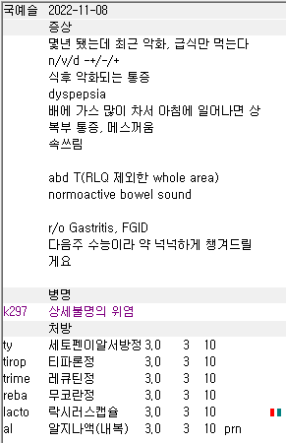
위염에 AAP, NSAIDs 단독 사용시 삭감, 장염에는 AAP 가능합니다.
관련 증상들 두통이나 근육통이라든지 더 있으면 추가해주시고
그 이외에서 어쨌든 사용이 필요하신 경우라면 r51 두통정도 추가하시면 편합니다.

2.
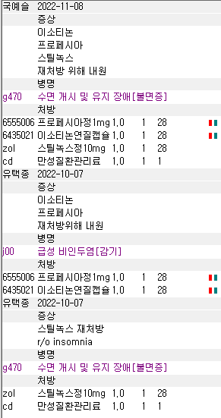
이번 건 좀 큰 실수입니다.
프로페시아, 이소티논은 국가에서 아예 보험을 해주지 않는 약들이라 완전 비보험 약이고 처방시에 청구하면 안됩니다. 물론 어차피 일반약으로 등록을 해놔서 청구가 아예 안되는 건 다행이지만, 이에 대한 진료의 대가인 진료비는 하늘로 가는거죠. 그래서 일반약들과 보험약들 처방시에는 차트가 2개 만들어지는게 안전합니다. 그래서 아래 유택종 선생님 차트처럼 보험약은 보험대로, 일반약은 일반접수로 따로 차트를 만들어서 처방전이 2장 나가야 합니다. 관련 내용 카페에 있으니 꼭 찾아보세요
어떤 병원들은 처방 저렇게 낸 다음에 비급여 비용 항목을 만들어서 오더에 추가한담에 금액만 더 받거나 하기도 합니다. 그런데 그러면 임의 비급여로 심평원에서 뭐라 할 여지도 많고 아무튼 복잡해집니다. 꼭 차트를 두 개 만들어야하고 그래서 접수도 하나 더 해야하니 접수대에 말씀해주세요. 보통 보험진료 보다가 이것저것 달라고 하는 경우에 하는 실수입니다.

3.
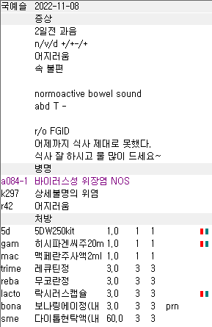
Mac 보험으로 주사제를 썼기 때문에 구역구토 상병 필요합니다.

4.
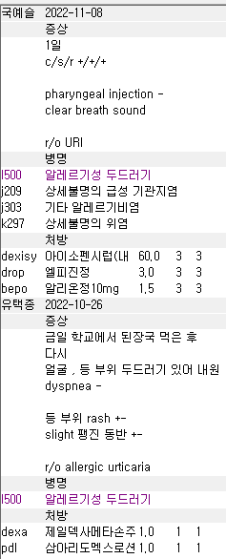
- 지난 진료에 있던 상병들은 이번 진료에 해당되지 않으면 지워주세요.. 두드러기는 불필요상병.
- 알약 복용이 가능한 아이인데 해열제는 시럽으로 나가는게 조금 이상할 수 있어요. 보호자분이 원한 경우라면 차팅해주시고 아니면 tykid 아세트아미노펜325mg나 bru 부루펜정 200mg 정도로 내주시면 될 것 같습니다
- 위염도 약처방이 결국 관련약이 없어 불필요상병

5.
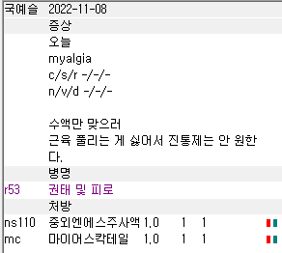
R53 권태 및 피로는 청구하면 안되는 상병입니다. 단순 피로라서 심평원에서 청구하면 안되는 상병으로 지정해놓기도 했구요. 차팅과도 안맞으니 저렇게 남아있으면… 실비청구라도 한다고 서류 떼어가면 난리납니다. 기타 근통 정도 상병으로 변경하면 됩니다. 이미 진료비 청구는 잘 해두셨기 때문에 상병만 바꾸면 되겠습니다. 만약 r53 권태피로 잡고 비청구로 수액만 내신 경우라면… 나중에 실비청구 한다고 왔을 때 기존 진료도 청구로 바꾸고 진료비도 받고 서류비도 받아야해서 되게 껄끄러워집니다. 게다가 이미 기존 진료를 심평원에 청구한 경우라면 바꾸고 청구하면 더더욱 안되구요! 그래서 만약 비청구->청구 변경해야하는 케이스가 있으면 먼저 전화주셔야하고 최소한 청구 전이어야 하므로 같은 달에 진료본 경우에만 가능합니다.

그리고 서류를 어떤걸 떼어갈지 모르니 차팅도 최대한 의학용어로 간단하게만 기록해주세요. 특히 수액만 맞으러 라는 표현보다는 po refuse 라든지 그런 정도가 나중에 차트 떼어가도 안심되거든요.

6.
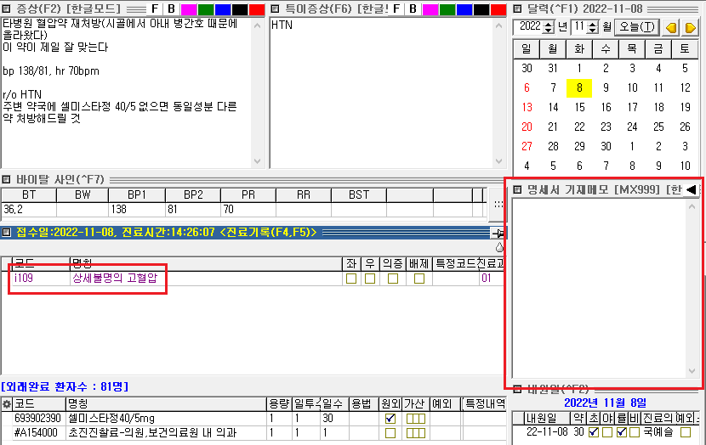
우리병원 첫 방문해서 혈압약 타시는 분입니다. 명세서를 꼭 기재해주세요. ‘타원 고혈압약 재처방’ 정도면 충분합니다.

7.
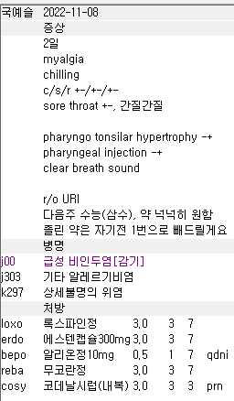
밤에 한번 복용하는 antihistamine이면 ceti 세티리진이나 펙소나딘 같은게 qd라서 더 나을 수 있습니다. 코데날도 같이 warning 해주세요

8.
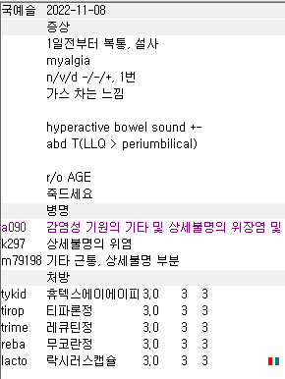
장염에 AAP는 사용 가능. NSAIDs는 위의 경우처럼 근통이나 두통 같은 추가 상병 필요.

9.
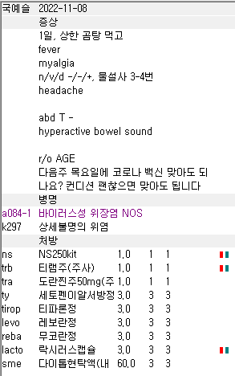
levo에는 r11구역구토 or k30 소화불량 코드 필요
tra를 보험으로 사용하셔서 이에 해당하는 상병도 필요함. R51두통이나 j00 감기나 근통같은…
더 좋은건 tra를 비보험으로 trab로 내고 trb -> tr로 내면 됩니다.

10.
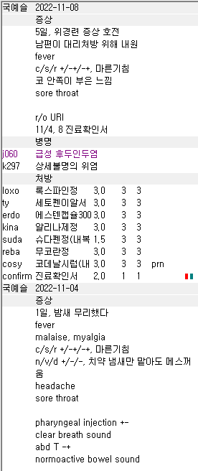
연속된 진료라서 진료확인서 1장에 작성해주셔야 합니다. 2장 출력해달라고 하는 경우에는 addpaper 오더 추가해주시고 2장 출력해주시면 됩니다.

11.
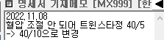
‘혈압 조절 안되어’보다 기준에 명시되어있는 혈압 수치를 적어주시는게 낫습니다. BP 161/108 측정되어 혈압약 증량함

